**Тема лекции:** Клетка, строение клетки.

**Ход занятия**

1. **Организационный момент.**

Приветствие. Проверка готовности студентов. Проверка присутствующих.

1. **Мотивационная установка.**

- На прошлом уроке мы с вами изучили структурные компоненты организма человека, но самым главным с чего зарождается организм – это клетка.

- Что такое клетка? Какая она бывает?

- Что способны делать клетки?

1. **Сообщение учащимся плана лекции, ознакомление их с темой, целью, задачами лекции.**

Тема нашей лекции: Клетка, строение клетки.

Цель лекции: изучить подробно особенности строения клетки, выяснить функциональные особенности и расположение органелл клетки.

План лекции:

1. Клетка. Определение.
2. История открытия клетки. Цитология.
3. Строение клетки.Описание органелл клетки.

**Основная задача лекции –** этосистематизировать знания по строению клетки и ее функциям.

1. **Краткие обобщающие выводы после освещения каждого пункта плана. Тезисное конспектирование.**
2. Клетка. Определение.

**Клетка** — элементарная структурная единица любого живого существа — является основной составляющей нашего организма: в нее входят элементы, необходимые для взаимообмена с внешней средой, предназначение которых состоит в поддержании целостности клетки и получении питательных веществ, а также размножении делением хромосом.

**Клетка** – это наименьшая структурно-функциональная единица организма, обладающая основными свойствами живой материи: чувствительностью, обменом вещество и способностью к размножению.

1. История открытия клетки. Цитология.

- Наука, изучающая строение, функции и эволюцию клеток, называется **цитологией** (от греч.Cytos –клетка).

История развития клетки связана с развитием микроскопической техники. Первый микроскоп был сконструирован Г. Галилием в 1609-1610 гг.

**Роберт Гук** в 1665 году ввел в науку термин «клетка», для обозначения ячеек, мешочков. Пузырьков из которых они состояли.

1671-1682 гг. и М. Мальпини и Н. Грю описал микроструктуру некоторых органов растений и ввел в науку термин «ткань».

1. Строение клетки. Описание органелл клетки.

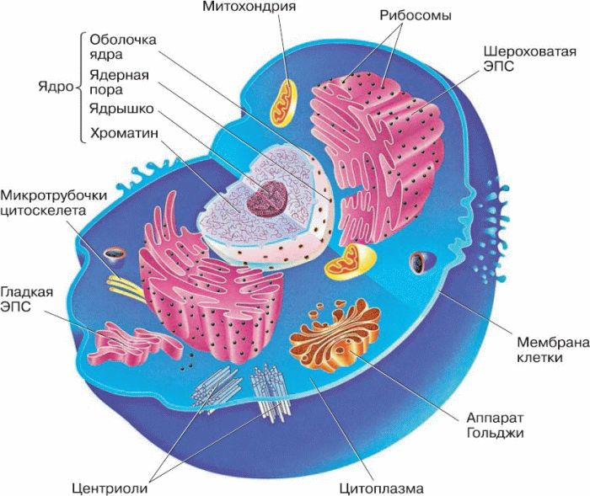

**Микроворсинки** - тонкие складки цитоплазматической мембраны, которые увеличивают поверхность клетки и принимают участие во взаимообмене веществ с окружающей средой.

**Клеточная, или цитоплазматическая, мембрана** - полупроницаемая оболочка клетки, через которую осуществлюется взаимообмен структур клетки с внешней средой.

Складчатый эндоплазматический ретикулум - система мембран и микроканалов, в которых размещаются рибосомы.

**Гладкий эндоплазматический ретикулум** - система мембран и канальцев, которая упрощает транспортировку веществ внутри клетки.

**Аппарат Гольджи** - совокупность полостей и трубочек, основной задачей которых является преобразование, транспортировка и удаление химических веществ, необходимых для клеточной активности.

**Центриоли** - трубчатые органеллы, принимающие участие в процессе деления клетки.

**Внутриклеточные нити** - трубчатые волокна, формирующие тип внутренней формы клетки и отвечающие за ее форму.

**Лизосома** - крошечная полость, содержащая ферменты и ответственная за расщепление питательных веществ и удаление ненужных клетке структур. («санитары» клетки).

**Ядро** - сферическое образование, содержащее генетический материал, ответственный за функционирование клетки и передачу наследственных признаков. В ядре сосредоточена ДНК, которая обеспечивает хранение и передачу генетической информации.

**Ядрышко** - маленькое сферическое тельце в ядре клетки, которое посылает сигналы рибосомам в цитоплазме о необходимости выработки белков.

**Ядерная оболочка** - оболочка ядра, отделяющая его от цитоплазмы.

**Митохондрия** - органелла клетки, в которой происходит сжигание питательных веществ и выработка энергии.

**Цитоплазма** - вещество желеобразной консистенции, заполняющее внутреннюю часть клетки, в котором содержатся питательные вещества, органеллы клетки и клеточное ядро.**Рибосома** - органелла в форме зерна, синтезирующая белки.**Вывод:**Клеточный и тканевой состав всех оранов постоянно обновляется, так как в процессе жизни происходит отмирание клеток. Эпителиальные клетки кишечника живут 24 часа; клетки кожи живут 5-35 дней; клетки печени 180 дней.

4. Функции органелл клетки.

|  |  |  |  |
| --- | --- | --- | --- |
| **Название органоида** | **Описание** | **Функции** | |
| Цитоплазма | Внутренняя полужидкая среда клетки, в  которой находится ядро, органоиды и включения. | Объединяет все органоиды клетки, в ней протекают все процессы обмена веществ. | |
| Плазматическая мембрана | Тонкая прозрачная пленка, состоящая из молекул белков и липидов, на внешней стороне имеется клеточная оболочка, состоящая из целлюлозы. | Защита клетки от  внешнего, придание клетки определенной формы, участие в обмене веществ между клеткой и внешней средой, в контактировании клеток друг с другом. | |
| Ядро | Окружено ядерной оболочкой, пронизанной порами, внутри находится одно или несколько ядрышек, хромосом. | Хранит наследственную информацию, регулирует процессы обмена веществ. | |
| Эндоплазматическая сеть | Сеть многочисленных каналов и полостей в цитоплазме клетки. | | Синтез накопление и выделение продуктов обмена |
| Аппарат Гольджи | Имеет сложную структуру, состоящую из полостей, трубочек и пузырьков. | | Накопление и выделение продуктов обмена. |
| Клеточный центр  Только у низших растений. | Состоит из двух цилиндрических телец, расположенных под углом друг к другу. | | Принимает участие в делении клетки. |
| Рибосомы | Мелкие тельца, по форме напоминающие восьмерку | | Сборка сложных молекул белков. |
| Митохондрии | Мелкие тельца различной формы с многочисленными выростами на внутренней части мембране. | | Образование и накопление энергии  (синтез АТФ) |

5. **Использование наглядности:** схемы строения клетки, таблицы.

1. Строение клетки.

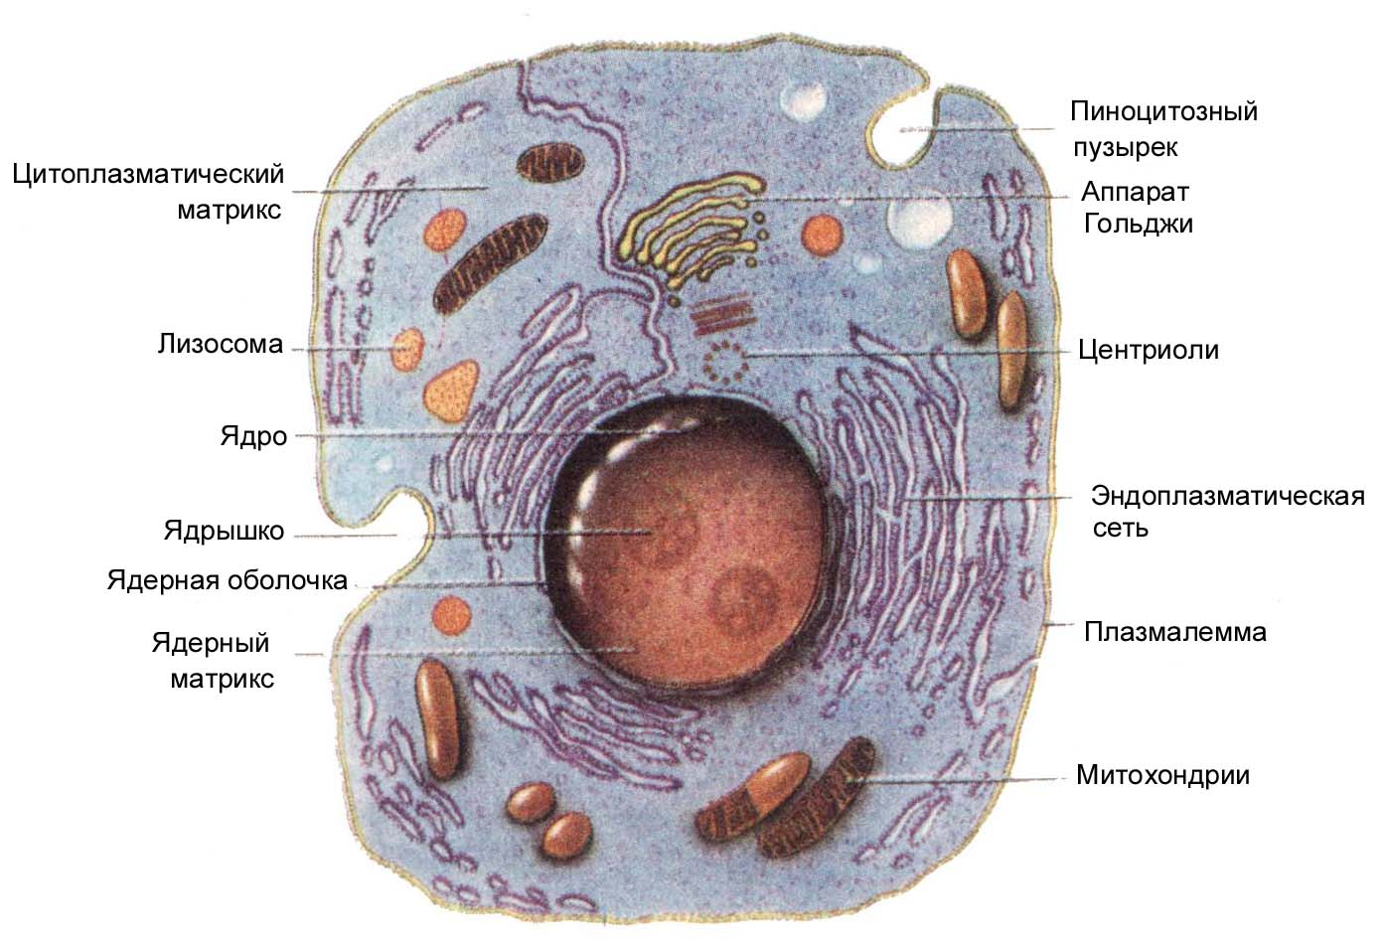

1. **Подведение итогов.**

1.Докажите, что клетка является живым организмом.

2.Что такое органоид?

3.Какие органоиды животной клетки вы знаете?

4.Каких органоидов нет  в животной клетке в отличии от растительной клетке?

5.Что такое цитоплазма?

6.Какова основная функция ядра?

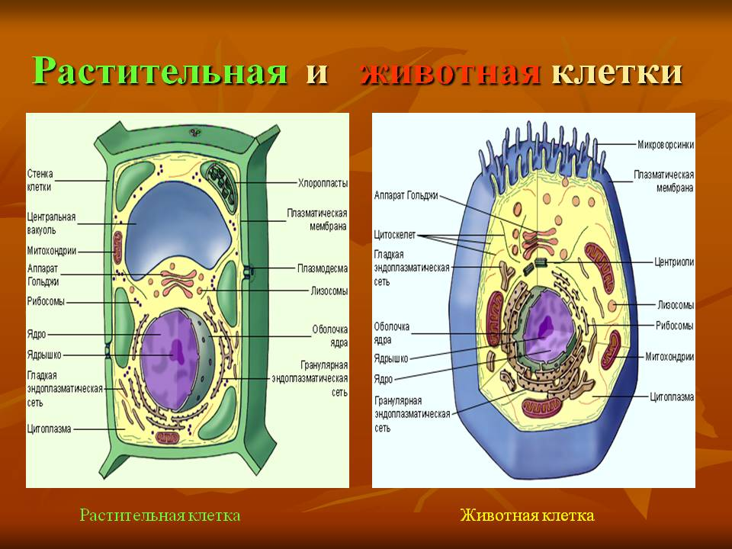

**7. Домашнее задание:** выучить лекцию, знать строение клетки, подготовиться к усному опросу